Консультация для родителей

Способы применения пластиковой бутылки в домашних условиях или вторичное использование пластика
с целью сбережения окружающей среды
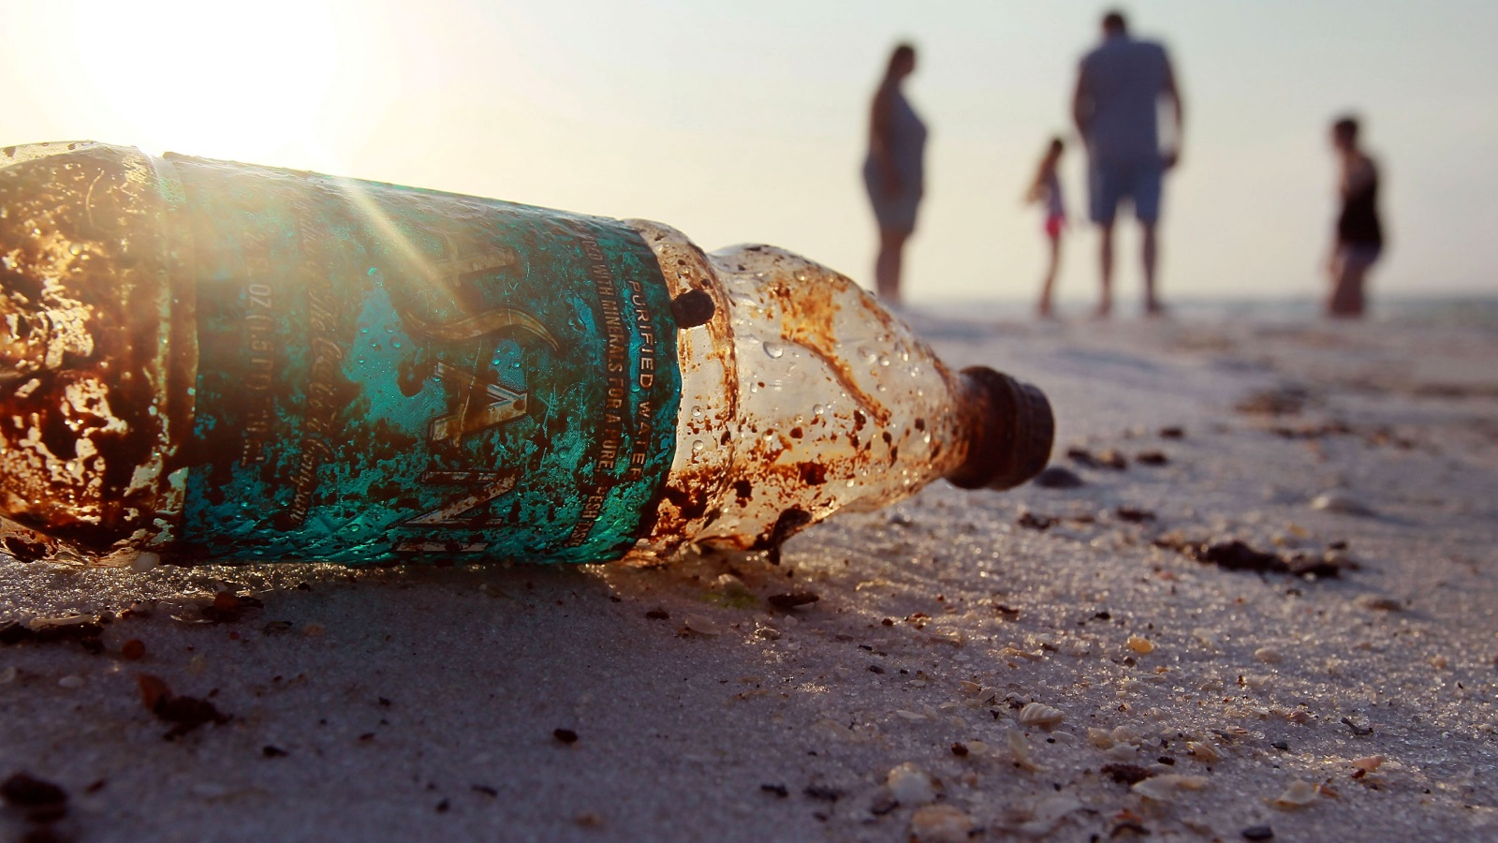

Подготовила: Орлова А.М.,
воспитатель МБДОУ № 40

Почему пластиковая бутылка стала проблемой
Ни для кого давно уже не секрет, что пластик, который мы используем в повседневной жизни, загрязняет наш мир и отравляет ту среду обитания, в которой находятся не только люди, но и вся флора и фауна планеты Земля.
Однако большинство людей не представляют масштабов загрязнения пластиковыми отходами. По итогам мониторинга ученых в данный момент на Земле происходит настоящая «тихая» экологическая катастрофа.
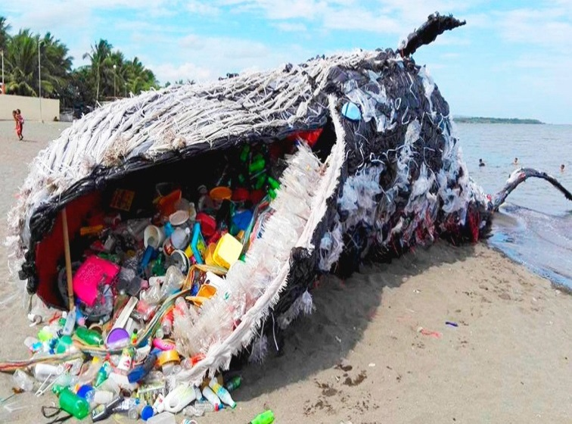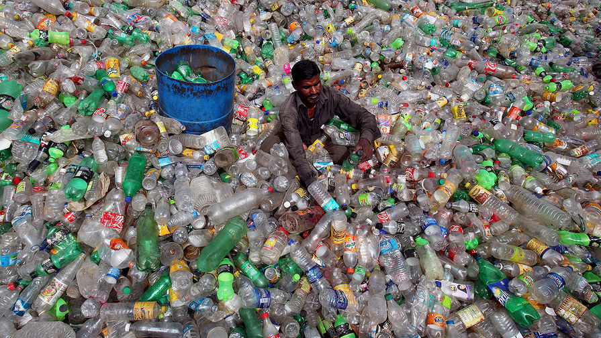
Последствия этого будут испытывать на себе многие поколения людей, если уже сейчас не начать предпринимать хоть какие-то минимальные действия по переработке или вторичному использованию пластика, в частности пластиковых бутылок.

Некоторые способы использования пластиковой бутылки
в домашних условиях
Начать решать эту проблему должны, конечно же, взрослые, и начать это делать можно прямо сейчас, показав своим детям приемы и способы использования бутылок в домашних условиях. На Интернет-ресурсах есть множество вариантов, но в этом материале представлены те из них, которые уже применялись нами на практике с детьми в детском саду.

- Совок и 2 формочки из одной бутылки.
Нужна обычная бутылка емкостью в 1,5 литра из-под газированных напитков. Со стороны пробки бутылка отрезается наискосок – получается совочек для песка. Со стороны дна бутылка отрезается на высоту примерно 10 см – это первая формочка. И в конце из оставшейся части вырезается цилиндр – это вторая формочка для песка. Если вам нужен маленький совок, нужно взять бутылку поменьше. Этот способ очень удобен своей универсальностью – когда забыли или потеряли покупные ведерки и совочки.

- Органайзер из бутылок от шампуня.

Разные цветные бутылочки из-под шампуней, гелей и другой бытовой химии, могут стать отличным органайзером. У бутылочек отрезается верхушка, затем они украшаются по своему усмотрению цветной самоклеющейся бумагой, и прикрепляются к основе. Выполненный таким образом органайзер можно использовать даже в качестве подарка, так как получается он очень оригинальным.

- Плоскостные изображения предметов из цветных бутылок для обведения, раскрашивания и штриховки.
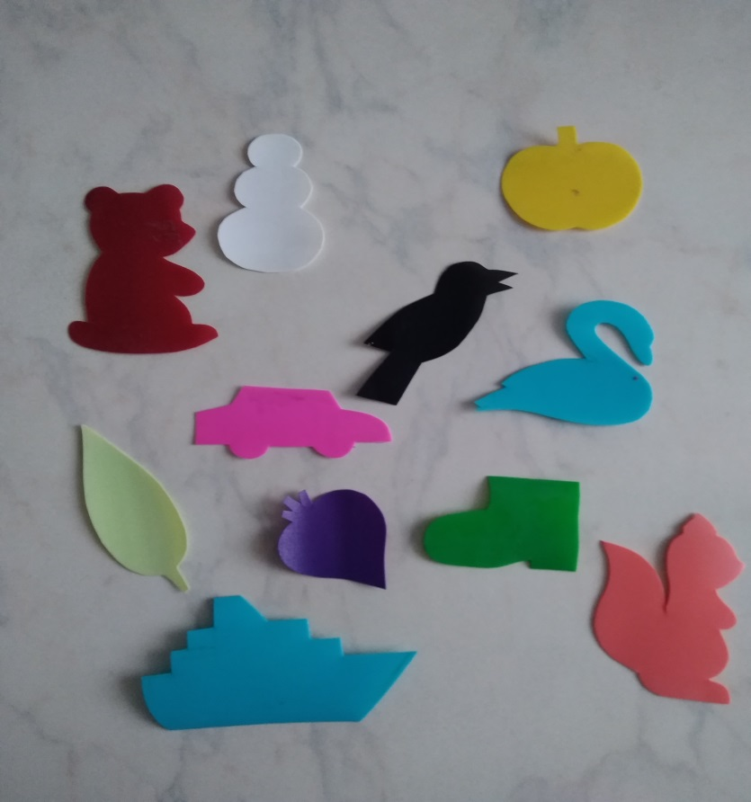
Из цветных пластиковых бутылок можно сделать шаблоны различных предметов для обведения, раскрашивания или штриховки. Также эти шаблоны можно использовать для создания отпечатков на бумаге, а если использовать несколько, то получится целый сюжет. Кроме того, можно просто играть ими вместе с детьми, например, использовать при рассказывании сказок.
- Держатель для ватмана или плакатов из бутылки.

Этот способ удобен тем, у кого дома или на работе хранится много ватмана, плакатов, больших картинок. Нужно взять бутылку цилиндрической формы и срезать дно и верх. Получается отличный держатель, в котором можно хранить в свернутом виде различное количество материала. А если эти держатели прикрепить к основе, например доске, у вас получится целый стеллаж-органайзер.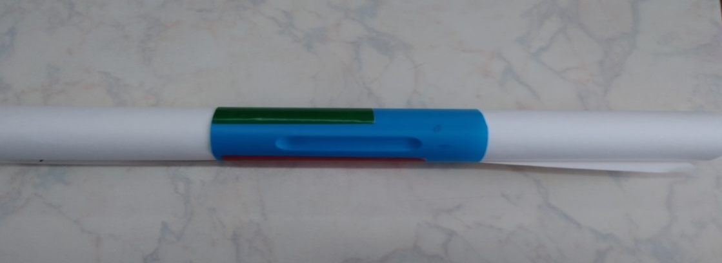
- Емкость для сыпучих продуктов.

Из больших пластиковых бутылок (1,5л, 2 л) получаются очень удобные емкости для хранения сыпучих продуктов. Но при одном условии – если вашей емкости нужна крышка, у бутылки должно быть сужение в верхней части. Отрезаем верхнюю часть бутылки по верхней границе сужения, а затем отрезаем оставшуюся узкую часть по нижней границе. Таким образом, у нас получается сама емкость цилиндрической формы и крышка, которая вставляется внутрь. При желании емкость можно покрасить или обклеить цветными салфетками в технике декупаж, а затем покрыть акриловым лаком.

- Шкатулка из бутылки.
Способ изготовления практически такой же, как в предыдущем варианте и материал тот же – бутылка с сужением в верхней части. Верх бутылки отрезается по верхней границе сужения. Низ – почти у самого дна, на расстоянии 10-15 см. Такую шкатулку можно украсить, расписав ее акриловыми красками или обклеив цветными стразами. Можно сделать разные по размеру шкатулки, используя бутылки емкостью 1.5л и 0.5 л.
- Панно с мозаикой из пластиковых бутылок. 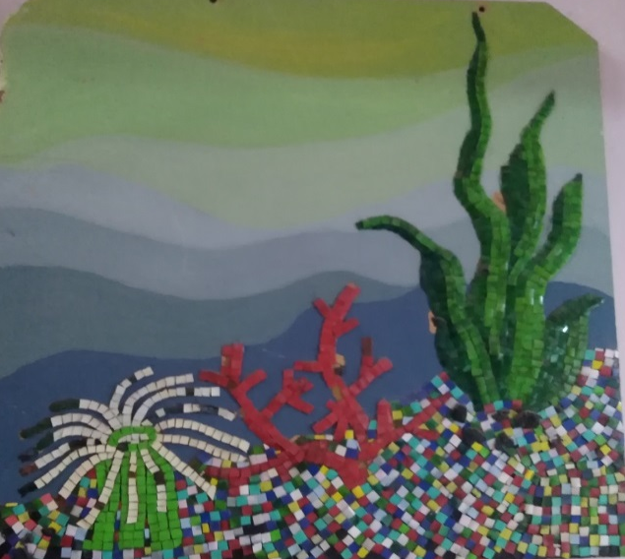
Из кусочков цветного пластика, нарезанного в форме квадратиков одинакового размера, можно выполнить картины для украшения интерьера мозаичным способом. Выбираем сюжет, готовим основу – это должна быть тонкая фанера или оргстекло, подбираем по цвету бутылки и нарезаем из их широкой части детали для мозаики. Затем берем клеевой пистолет (или разогретый пластилин, который наносится на небольшую площадь будущей картины) и начинаем приклеивать, чередуя цвета в соответствии с задуманным сюжетом. Конечно, работа эта достаточно кропотливая, но результат того стоит.
Посткриптум
Конечно, мы все понимаем, - данная проблема настолько огромна, что не может решиться сама по себе или с помощью предложенных способов вторичного использования пластика. Но, однажды задумавшись об этом, говоря об этом с детьми, осознавая важность этой проблемы, мы уже сделаем свой маленький вклад в экологию нашей большой планеты Земля.

БЕРЕГИТЕ ЗЕМЛЮ!

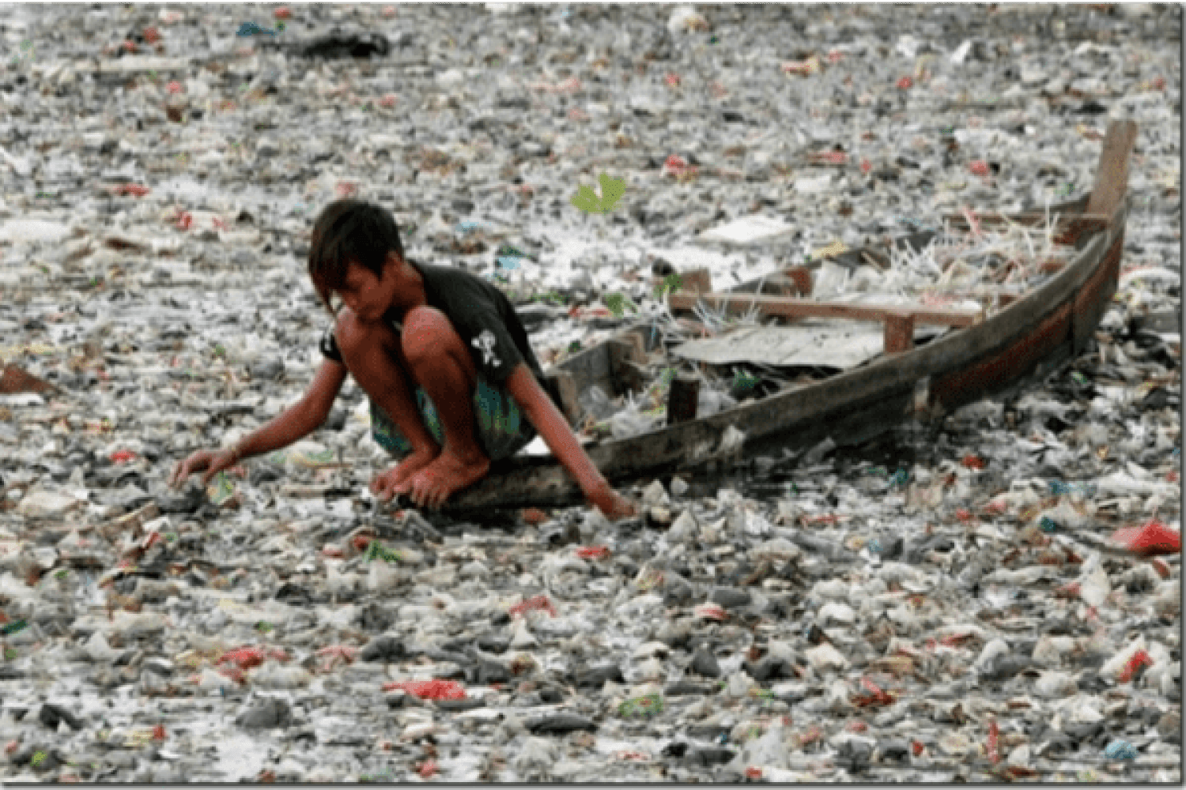

ПРИНИМАЙТЕ МЕРЫ ПО УМЕНЬШЕНИЮ ПЛАСТИКОВЫХ ОТХОДОВ!

